Orientação a Objetos
Trata-se de uma maneira de pensar os problemas utilizando modelos organizados a partir de conceitos do mundo real, sendo o principal componente o objeto.
A O.O. é uma estratégia de desenvolvimento do software que é organizada através de uma coleção de objetos.
Exemplo: Num sistema escolar temos os seguintes objetos: Funcionários (professores, porteiros, administrativos, coordenadores, etc), Alunos, Turmas, Disciplinas, etc.

As Linguagens Orientadas a Objetos – Evolução

- 1966 – Simula
- 1980 – Smalltalk
- 1986 – C++
- 1988 – Eiffel
- 1989 – Turbo Pascal 5.5
- 1995 – Java
- 2001 – C#
- 2003 – VB Net

Exercício – Pesquisa

Ferramenta Case

Com o advento da Orientação a Objeto, surgiu também uma nova maneira de documentar sistemas, que é a UML ( Unified Modeling Language ), desenvolvida por Ivar Jacobson, Grady Booch e James Rumbaugh no início da década de 90. A UML como o próprio nome diz, unificou a notação de sistemas, focando na orientação a objetos.
As ferramentas CASE até então suportavam notações advindas da técnica Estruturada ( Análise Estruturada ), surgida no final da década de 70 com Tom De Marco. (Em seguida vieram Chris Gane, Trish Sarson e Edward Yourdon).
Existem inúmeras ferramentas CASE disponíveis no mercado. Entre elas poderia citar: Poseidon, Rational Rose 2000, ErWin, Oracle Designer, Genexus, Clarify, Dr. Case, Multicase, Paradigm, PowerDesigner, Together, Cognos, CoolGen, Smart, Theseus, BPWin, Arena, Visio, Brio, Microstrategy, StarUML, Astah, etc.

Características da Orientação a Objetos
- Reusabilidade
- Reutilizar componentes de software
- Diminuir tempo de desenvolvimento
- Manutebilidade
- Mudanças localizadas
- Confiabilidade (encapsulamento)
- Maior controle e segurança das classes dos objetos
- Extensibilidade (herança e polimorfismo)
- Facilidade em adicionar novas operações à um componente de uma modelagem existente

O que são objetos?
“É um elemento do mundo real” [José Davi Furlan]
Possui um comportamento e atributos. O comportamento é a forma com que reage a estímulos e os atributos são suas características, que podem mudar de acordo com seu comportamento.
Trata-se de qualquer coisa do mundo real que tem identidade bem definida, contendo características e comportamentos.
Exemplos:
- Concretos: pessoa, lápis, carro, etc.
- Intangíveis: hora, projeto, organização, etc.
- Personagem: médico, professor, etc.
- Relacional: casamento, parceiro, propriedade.
- Evento: venda, defeito do sistema.
- Interface Gráfica: janela, ícone, botão.
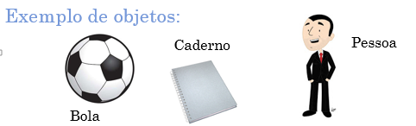

Objeto – suas características e comportamentos
Comportamento (Operações ou Métodos)
Lógica contida em um objeto para designar-lhe um comportamento. É como o objeto responde a outro objeto. Também chamado de Método, Comportamento, Procedimento, Função, etc.
Objeto João

Nome: João
DataNasc: 10/10/1969
Endereço: Rua das Flores 23
Telefone: 3794-2903
Andar
Estudar
Falar
Características
Comportamento

O que é Classe?
Representa um conjunto de objetos que possuem características (atributos) e comportamentos (operações) semelhantes.
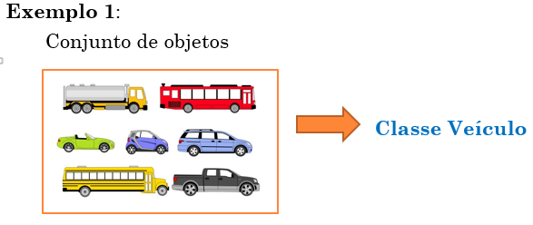
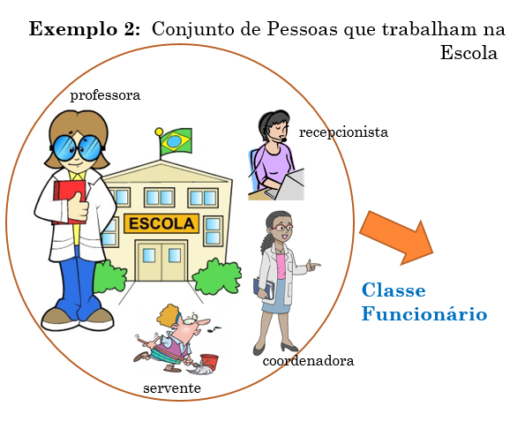
Classe Funcionário e seus atributos
Funcionário
Atributos: são as informações que os objetos armazenam.

Visibilidade:
+ público: visível em qualquer classe de qualquer pacote
# protegido: visível para classes do mesmo pacote
- privado: visível somente para classe

Exemplo:
+ nome : String
+ Matrícula
- Nome
- Datanasc
- CPF
- Endereço
- Cidade
- CEP
- Função
- Telefone

Padrões para Nomes de Atributos
- Sem hífen, tracinhos ou espaços
- Sem Preposições (de, para, do, com, etc)
- 1ª letra minúscula (para o caso de vários nomes, a 1ª letra dos demais nomes devem ser maiúsculas).
Exemplos: idade
nomeCliente
sldDevedor
qtdAlunosMatriculados

Classe Funcionário e suas operações
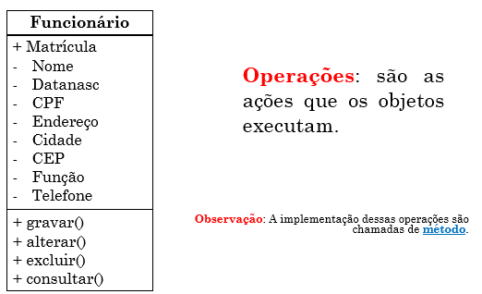
Visibilidade:
+ público: visível em qualquer classe de qualquer pacote
# protegido: visível para classes do mesmo pacote
- privado: visível somente para classe
Exemplo:
- getNome() : String
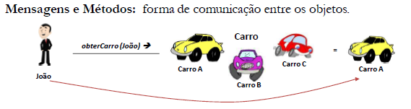
Padrões para Nomes de Operadores
- Sem hífen, tracinhos ou espaços
- Sem Preposições (de, para, do, com, etc)
- Verbos no infinitivo (...ar, ...er, ...ir, etc)
- Sempre colocar Verbo + Sujeito
- 1ª letra minúscula (para o caso de vários nomes, a 1ª letra dos demais nomes devem ser maiúsculas).
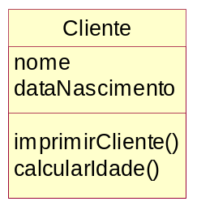

Exemplos: calcularSaldoDevedor
imprimirBoleto

O que é uma Instância?
Representa cada ocorrência de um objeto formada a partir de uma classe.
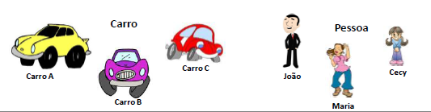
Exemplos:
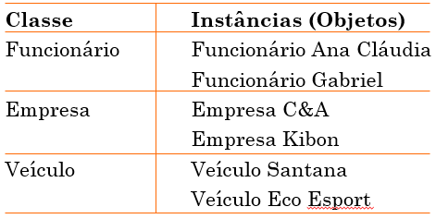

Exercício
1-Quantas classes podemos definir abaixo?
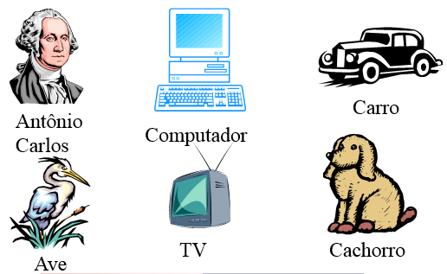
2- Das classes que você criou, crie:
Classe | Atributos | Métodos(comportamento) | Duas Instancias

Visto: _________________________________

O que é UML?
A Unified Modeling Language (UML) é uma linguagem de modelagem usada para auxiliar na visualização e desenho de sistemas de informação.
Linguagem Gráfica de Modelagem para:
- Visualizar
- Especificar
- Comunicar
- Construir
- Documentar

Artefatos de sistemas complexos
_ Linguagem: vocabulário + regras de Combinação

Objetivos da Modelagem
- Compreender melhor o sistema que estamos desenvolvendo
- Visualizar o sistema
- Documentar decisões tomadas
- Especificar comportamento ou a estrutura de um sistema

Modelos e Diagramas
Um modelo é uma representação em pequena escala, numa perspectiva particular, de um sistema existente ou a criar
• Atitude de abstracção (omissão de detalhes) fundamental na construção de um modelo
• Modelos são a linguagem por excelência do projectista (designer)
• Modelos são veículos para comunicação com vários interessados (stakeholders )
• Modelos permitem raciocinar acerca do sistema real, sem o chegar a construir

Ao longo do ciclo de vida de um sistema são construídos vários modelos, sucessivamente refinados e enriquecidos.
Um modelo é constituído por um conjunto de diagramas (desenhos) consistentes entre si, acompanhados de descrições textuais dos elementos que aparecem nos vários diagramas
• Um diagrama é uma vista sobre um modelo
• O mesmo elemento (exemplo: classe) pode aparecer em vários diagramas de um modelo

No UML, há nove diagramas standard
• Diagramas de visão estática:
- casos de utilização (use case),
- classes,
- objetos,
- componentes,
- distribuição (deployment)
• Diagramas de visão dinâmica:
- sequência,
- colaboração,
- estados (statechart),
- atividades
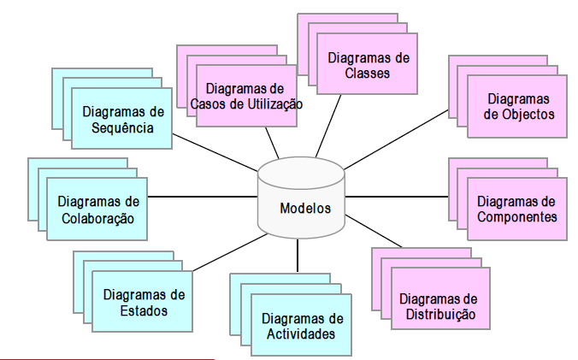

Diagrama de Classes
O diagrama é usado para enfocar os aspectos lógicos das classes, em vez de sua implementação. É o diagrama central da modelagem orientada a objetos.
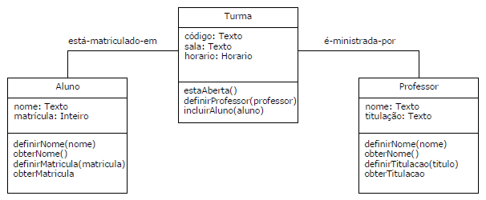

Elementos de um diagrama de classes
– Classes
– Relacionamentos
• Associação
– Agregação
– Composição
• Generalização
• Dependência

Relacionamentos
Os relacionamentos possuem:
– Nome: descrição dada ao relacionamento (faz, tem, possui,...)
– Sentido de leitura
– Navegabilidade: indicada por uma seta no fim do relacionamento
– Multiplicidade: 0..1, 0..*, 1, 1..*, 2, 3..7
– Tipo: associação (agregação, composição), generalização e dependência
– Papéis: desempenhados por classes em um relacionamento
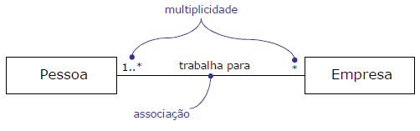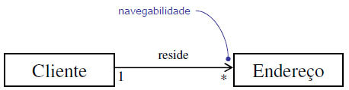
O cliente sabe quais são seus endereços, mas o endereço não sabe a quais clientes pertence.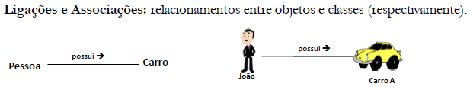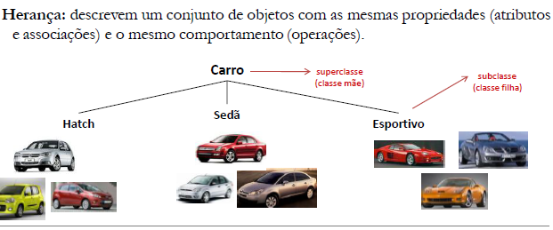

Associação entre Classes
Uma associação é um relacionamento estrutural que indica que os objetos de uma classe estão vinculados a objetos de outra classe.
• Uma associação é representada por uma linha sólida conectando duas classes.
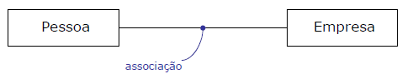

Relacionamentos- Agregação
É um tipo especial de associação
– Utilizada para indicar “todo-parte”.
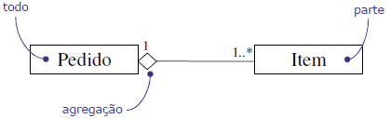
– Um objeto “parte” pode fazer parte de vários objetos “todo”.
Relacionamento: Composição
– É uma variante semanticamente mais “forte” da agregação.
– Os objetos “parte” só podem pertencer a um único objeto “todo” e têm o seu tempo de vida coincidente com o dele.
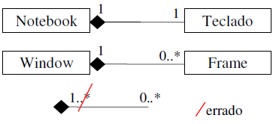
– Quando o “todo” morre todas as suas “partes” também morrem
Exemplo:
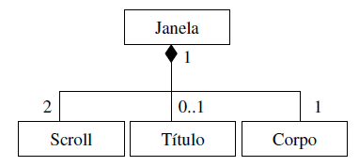

Agregação X Composição

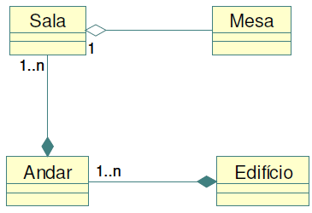

Relacionamento: Generalização
• É um relacionamento entre itens gerais (superclasses) e itens mais específicos (subclasses)
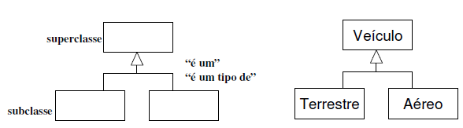

Relacionamento: Dependência
• Representa que a alteração de um objeto (o objeto independente) pode afetar outro objeto (o objeto dependente)

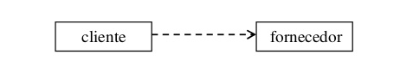
Obs:
• A classe cliente depende de algum serviço da classe fornecedor
• A mudança de estado do fornecedor afeta o objeto cliente
• A classe cliente não declara nos seus atributos um objeto do tipo fornecedor
• Fornecedor é recebido por parâmetro de método

No Java
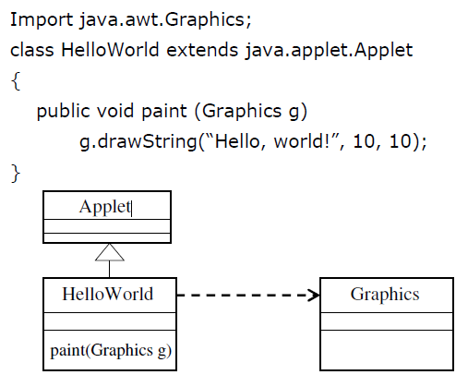
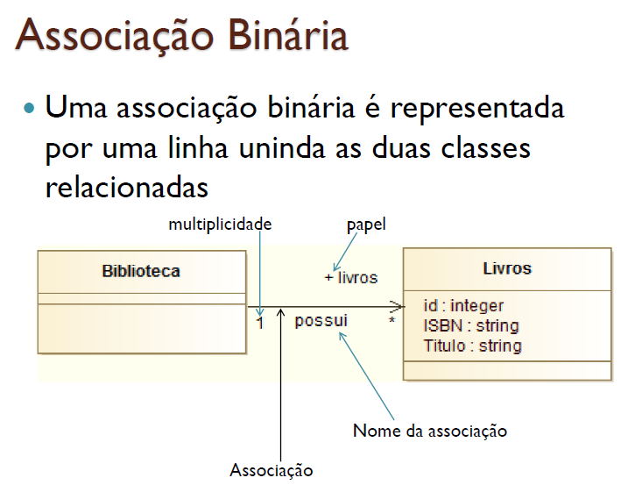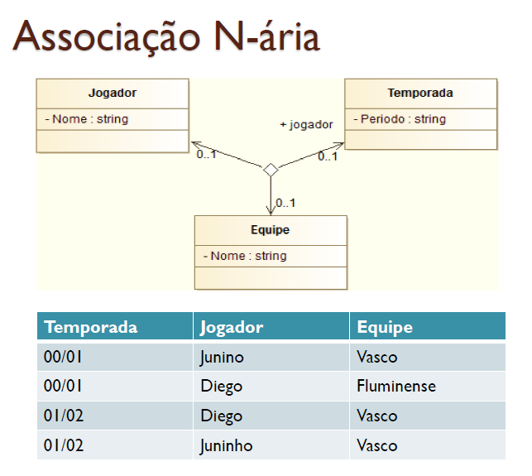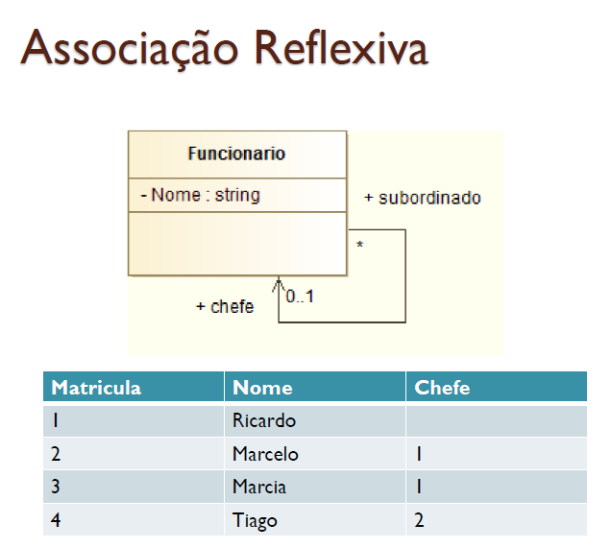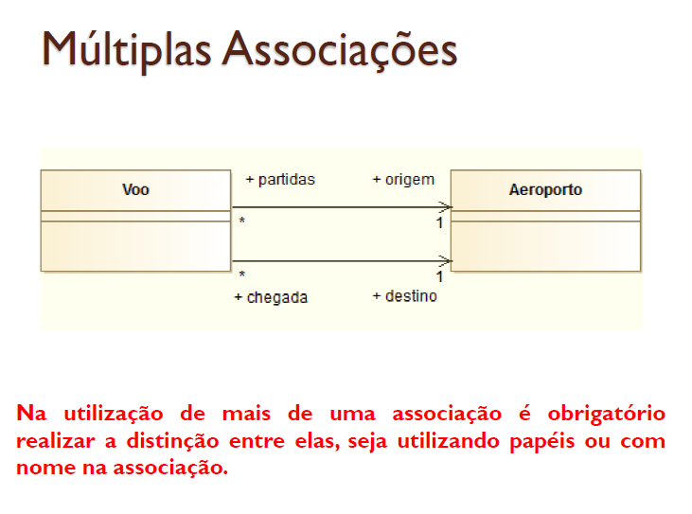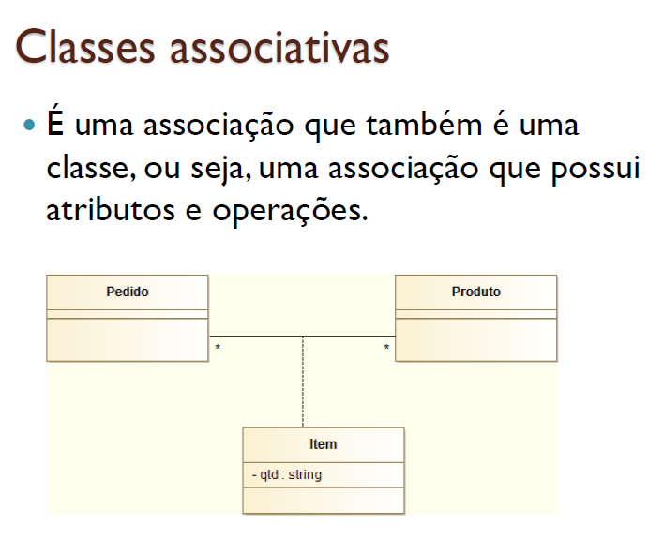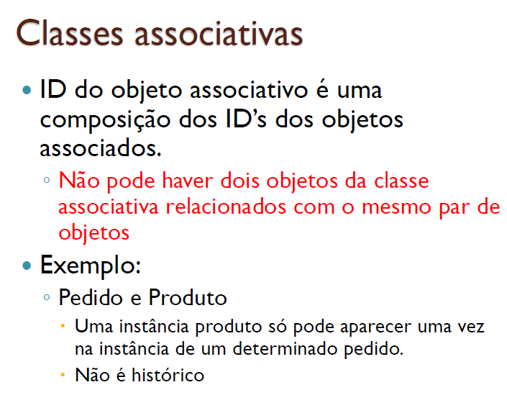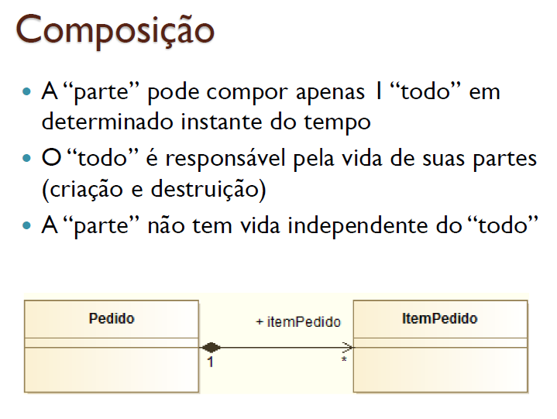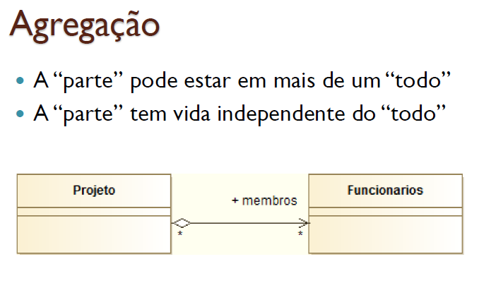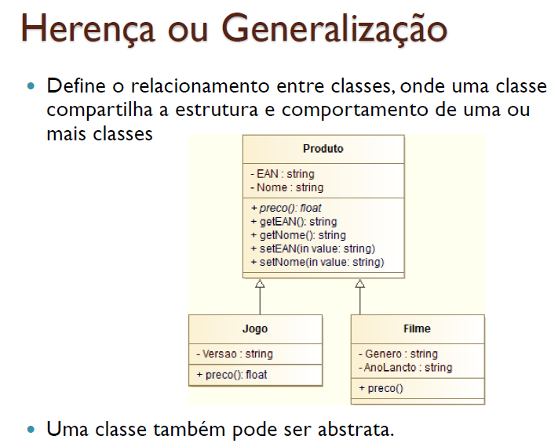
Outro exemplo:
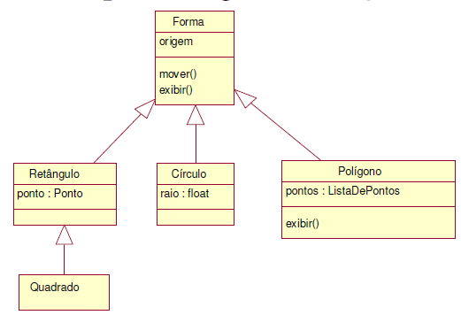

Exemplo Prático
- Crie um diagrama de classes UML para o sistema de Agendamento de Entrega de Produtos:
  - O sistema deve permitir o agendamento de uma visita por parte de um funcionário, ao cliente de nossa empresa. Esta visita deverá ser realizada em hora e local definido pelo cliente para poder lhe entregar os produtos que foram comprados em nossa loja.
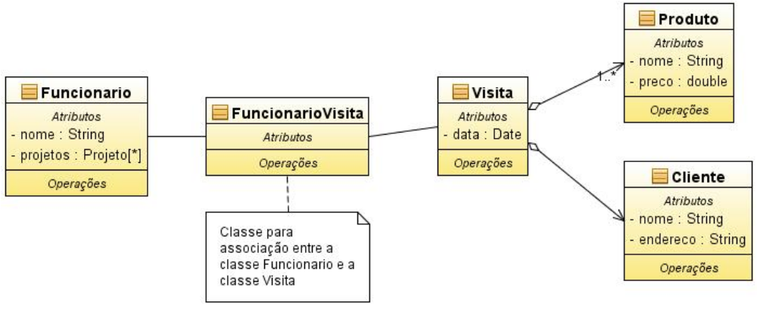

Pacote
- Utilizamos para organizar as classes:
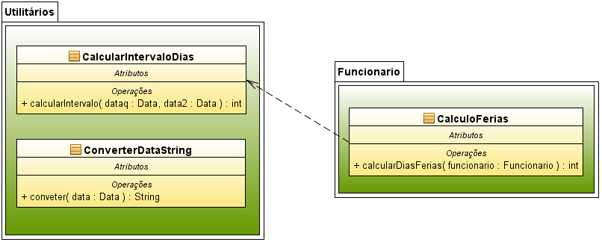

Exercícios
1- Organize hierarquicamente em um diagrama as seguintes classes:
MembroDaUniversidade, Professor, Coordenador, Empregado, Ex-aluno,
CorpoDiscente, AlunoDeGraduacao, AlunoDePosGraduacao, Funcionario,
CorpoDocente.

Visto:___________________________________________

2. Organize hierarquicamente em um diagrama as seguintes classes:
VeiculoTerrestre, VeiculoAquático, VeiculoAutoMotor, Carro, Moto, Barco,
NavioCargueiro, Caminhão, VeiculoAnfibio, Submarino, VeiculoAereo, Aviao, HidroAviao.

Visto:___________________________________________

3- Fazer o Diagrama de Classes do Sistema Bancário abaixo:
Um cliente poderá abrir uma conta, depositar, fazer saques (manual e automático), consultar saldo, alterar sua senha e aplicar em fundos (em terminais ou Internet).
O gerente fará a abertura da conta e a consulta ao saldo do cliente.
O caixa fará o saque manual, a alteração da senha e a consulta ao saldo.

Visto:___________________________________________

4-Identifique os tipos de associação:
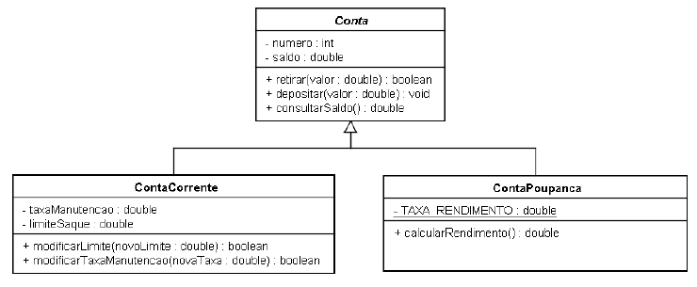
a)______________________________________________

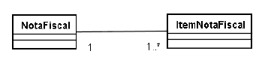
b)__________________________________________

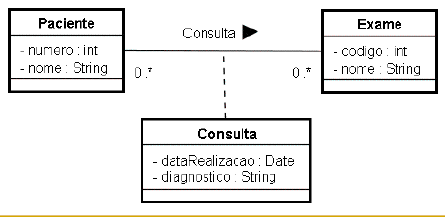

c)_____________________________________________________________

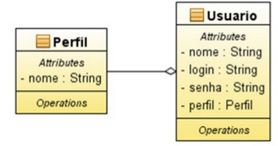
d)____________________________________________________________

5-Explique a multiplicidade dos Relacionamentos abaixo:
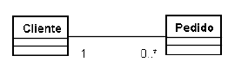
a)

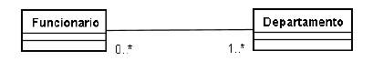
b)

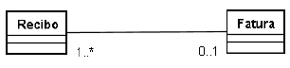
c)

6-Faça os Diagramas de Classe para os Estudos de Caso abaixo:
a)
A gráfica ABC trabalha com diversos autores que escrevem os livros que ela publica. Alguns autores escreveram apenas um livro, enquanto outros já escreveram vários. Além disso, alguns livros foram escritos por vários autores, porém um livro deve possuir pelo menos um autor. A gráfica ABC trabalha também com diversas impressoras, porém um livro só pode ser impresso em uma única impressora.
Deve ser possível buscar os livros de um autor, saber qual foi a impressora em que o livro foi impresso, saber a quantidade de páginas que uma impressora já imprimiu e a quantidade de páginas que ela imprimiu de um determinado livro, entre outros.

Faça em folha separada ou no verso da apostila.
Visto:___________________________________________________

b)
Uma pessoa possui cpf e nome. Um professor é uma pessoa que também possui uma titulação e a IES (Instituição de Ensino Superior) vinculada. Um aluno também é uma pessoa e possui a informação de qual período se encontra e qual o seu curso (um curso possui um registro do MEC, um nome e sua área de concentração).
Uma palestra possui um nome e um assunto e pode ser ministrada por diversos professores.
Para cada professor ministrando cada palestra, deve constar a data e a localização (rua, número, bairro, cidade, estado e telefone) deste evento e, um aluno, pode assistir vários destes eventos.
Pelo menos as seguintes operações devem existir:
❑ Alterar o nome de uma pessoa;
❑ Alterar a titulação de um professor;
❑ Alterar a IES de um professor;
❑ Alterar o período em curso de um aluno;
❑ Alterar o curso de um aluno;
❑ Alterar o registro do MEC de um curso;
❑ Alterar o nome de uma palestra;
❑ Alterar a data de um evento;
❑ Alterar a localização de um evento;
❑ Alterar o telefone de uma localização
Faça em folha separada ou no verso da apostila.
Visto:___________________________________________________

c)
Um imóvel possui um endereço, área (em m2) e um proprietário. O imóvel pode ser uma casa ou um apartamento. Caso seja casa possuirá também o número do registro do lote e, caso seja apartamento, possuirá o número do andar e um flag indicando se possui ou não elevador. Um proprietário possui cpf, nome e telefone.
Pelo menos as seguintes operações devem existir:
■ Alterar a área de um imóvel
■ Alterar o proprietário de um imóvel
■ Alterar o flag se possui ou não elevador do apartamento
■ Recuperar a quantidade de imóveis de um proprietário
■ Alterar o telefone de um proprietário
■ PS: Atenção com os parâmetros e com o tipo de retorno das operações

Faça em folha separada ou no verso da apostila.
Visto:___________________________________________________
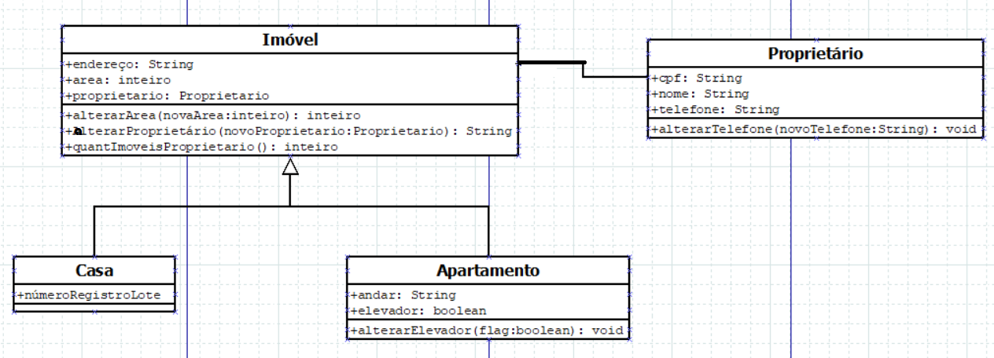

Diagramas de Caso de uso (use cases)
- São utilizados para modelar os requisitos de um sistema. Ele descreve as principais funcionalidades do sistema e a interação dessas funcionalidades com os usuários do mesmo sistema. Nesse diagrama não nos aprofundamos em detalhes técnicos que dizem como o sistema faz.

Exemplo pratico

Vamos criar um cenário de exemplo para vermos a notação de um diagrama de caso de uso:
“A clínica médica Saúde Perfeita precisa de um sistema de agendamento de consultas e exames. Um paciente entra em contato com a clínica para marcar consultas visando realizar um check-up anual com seu médico de preferência. A recepcionista procura data e hora disponível mais próxima na agenda do médico e marca as consultas. Posteriormente o paciente realiza a consulta, e nela o médico pode prescrever medicações e exames, caso necessário”.
Com esse cenário simples podemos começar a criar nosso diagrama. Inicialmente vamos definir nossos atores:
a) Paciente
b) Secretária
c) Médico

Agora vamos definir algumas ações de cada usuário:
a) Paciente
· Solicita Consulta
· Solicita Cancelamento de Consulta
b) Secretária
· Consulta Agenda
· Marca Consulta
· Cancela Consulta
c) Médico
· Realiza Consulta
· Prescreve Medicação
· Solicita Realização de exames

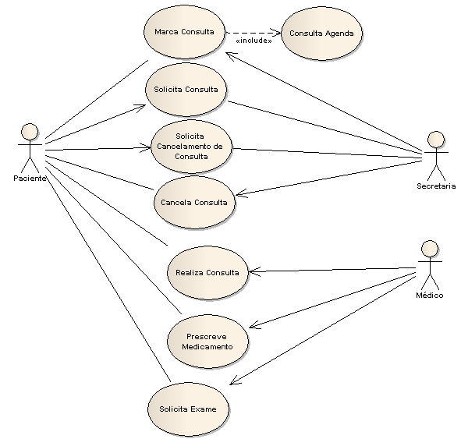
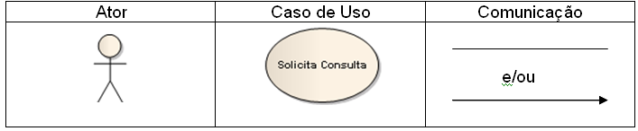
- Ator – um ator representa uma entidade que interage com o sistema que está sendo modelado.
- Caso de uso – descreve uma sequência de ações de um sistema.
- Associação – é representada por uma linha sólida ligando o caso de uso
- Pode acontecer também a Generalização>>
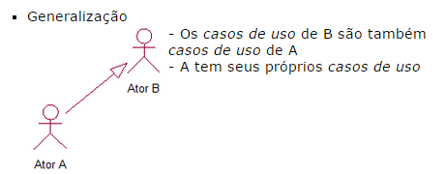
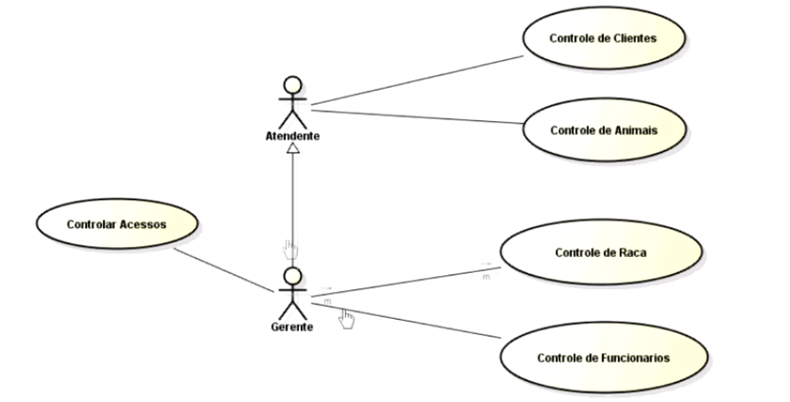
Nesse caso o Gerente
Herda todas as ações que o ator Atendente pode fazer
Exercícios
1-Faça o Diagrama de Caso de Uso para o Estudo de Caso abaixo:

O 3D colégios oferecerá um curso on-line, onde os professores poderão publicar material de aula, visualizar, cadastrar, corrigir e excluir tarefas, associar alunos em determinadas disciplinas e criar tópicos no fórum de discussão.
Os alunos poderão enviar tarefas, visualizar o material disponibilizado, criar tópicos e interagir no fórum.
Os professores e alunos poderão se logar no site e obter a senha.

Visto:______________________________________________________

Melhorando o Diagrama de Caso de Uso
Para melhorar um pouco mais esse diagrama vamos ver o conceito de include>>. Include e extend são relações entre os casos de uso.
- Include: seria a relação de um caso de uso que para ter sua funcionalidade executada precisa chamar outro caso de uso.
- Extend: Esta relação significa que o caso de uso extendido vai funcionar exatamente como o caso de uso base só que alguns passos novos inseridos no caso de uso extendido.

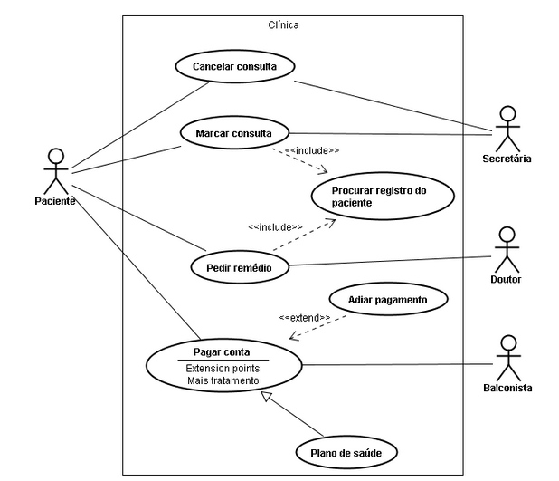
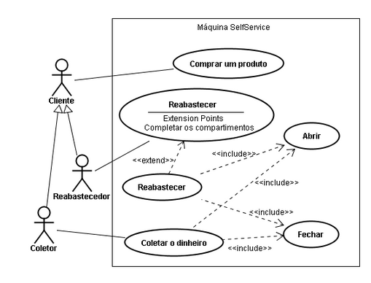
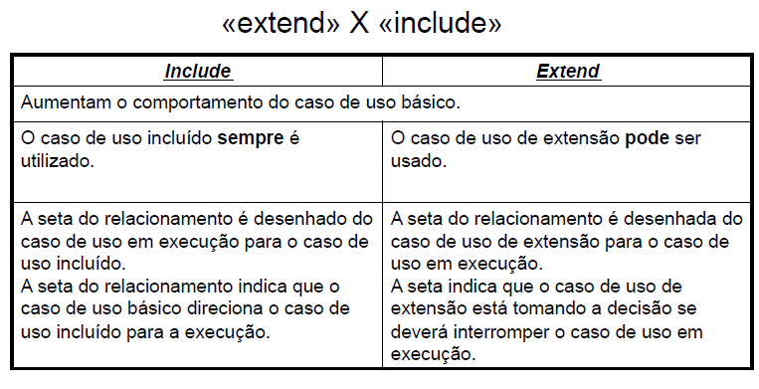

Exercícios – Prático (Deve ser feito no Laboratório)
1-Desenhe os diagramas de Caso de Uso da Clínica e da Máquina de SelfService no programa de Modelagem:
Visto:_______________________________________

2- Atividade do estudo de Caso abaixo:
a) Identificar e relacionar os casos de usos e os atores
b) Desenvolver o Diagrama de Casos de Uso

O Clube "ACME" é um clube familiar onde qualquer pessoa pode ser sócia desde que seja indicado por algum outro sócio e seja aprovado pela Diretoria do Clube. O solicitante deve entregar uma solicitação preenchida, anexando os documentos necessários e duas cartas de recomendação de algum sócio.
Ao ser aceito como sócio em reunião ordinária da Diretoria, o solicitante deve pagar a primeira anuidade. Feito isso, o novo sócio receberá sua carteira de sócio, que deverá apresentar na portaria sempre que ingressar nas dependências do clube. A cada 12 meses, evidentemente, uma nova anuidade deve ser paga. Para isso, o sócio recebe em casa um boleto de cobrança bancária.
O clube mantém chalés para uso exclusivo dos sócios. O sócio deve requisitar o chalé com pelo menos 15 dias de antecedência. Não havendo chalé disponível na data solicitada, o sócio entrará em uma fila, sendo avisado quando houver disponibilidade. Sempre que se hospedar num chalé, o sócio deverá pagar o que foi consumido. Não o fazendo, será impedido de solicitar outro chalé até a quitação dos débitos.

Visto: _________________________________

Especificação do Caso de Uso
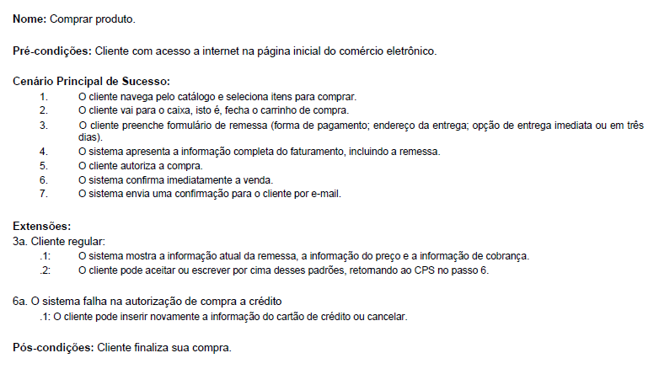
Detalhar cada Caso de Uso
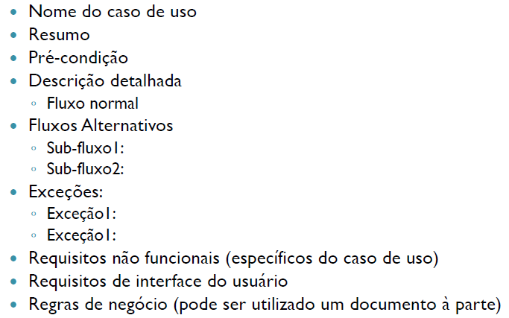

Exemplo
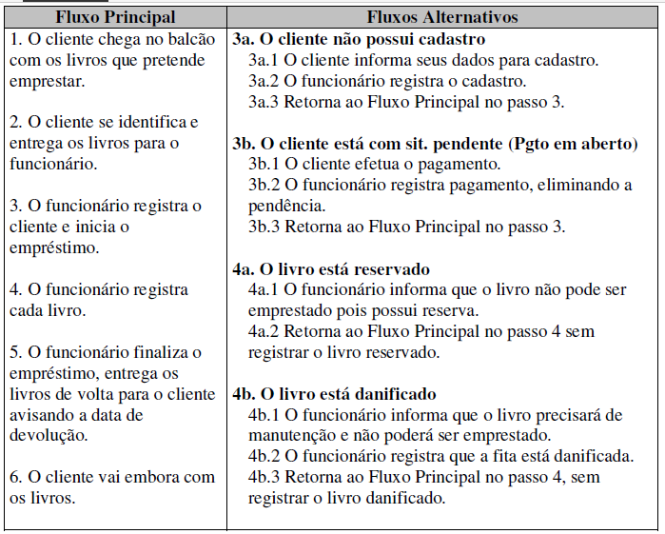

Requisitos Especiais
Nos Requisitos Especiais de um caso de uso, você descreve todos os requisitos no caso de uso que não são abordados pelo fluxo de eventos. Esses requisitos não funcionais influenciarão o modelo do design. Você pode organizar esses requisitos em categorias como Usabilidade, Confiabilidade, Desempenho e Capacidade de Substituição, mas geralmente há tão poucos deles que esses agrupamentos não são particularmente úteis.
Exemplo:
- No Sistema da Máquina de Reciclagem, um requisito especial do caso de uso Devolver Itens de Depósito poderia ser:
- A máquina deve ser capaz de reconhecer os itens de depósito com uma confiabilidade de mais de 95%.

Outro Modelo
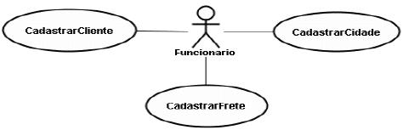
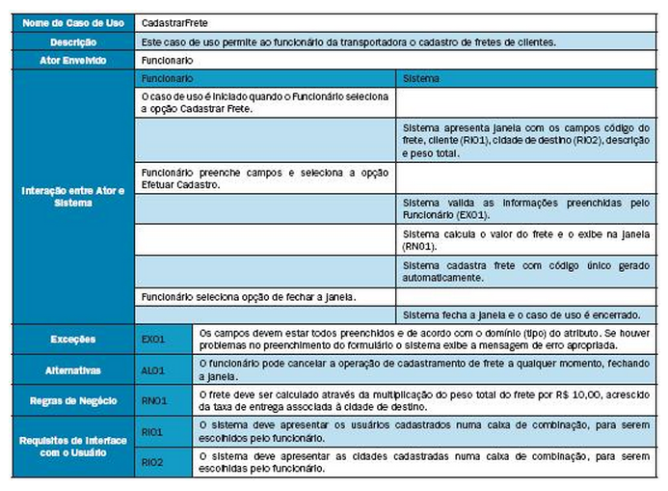
Contém:
Nome do caso de uso: deve conter o mesmo nome do caso de uso que está no diagrama em questão e que será detalhado;
• Descrição: um resumo da utilidade do caso de uso;
• Ator envolvido: é o ator quem executa o caso de uso, o mesmo do diagrama de casos de uso. Em determinadas situações, pode haver mais de um ator envolvido;
• Interação entre o ator e o sistema: descreve os passos envolvidos na realização do caso de uso, evidenciando as responsabilidades do ator e do sistema, num processo interativo;
• Exceções: indicam situações onde, primordialmente, o tratamento de erros deve ser efetuado;
• Alternativas: indicam situações opcionais que podem ocorrer durante o cenário que está sendo descrito pelo caso de uso;
• Regras de Negócio: são as regras impostas para a utilização do caso de uso, definidas pelo domínio da aplicação;
• Requisitos de Interface com o Usuário: descrevem características que devem ser implementadas na interface com o usuário.

Exercícios

1-Para o estudo de Caso abaixo:
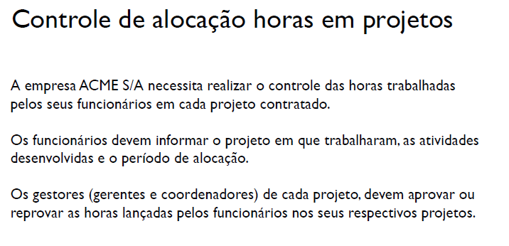
- Faça o Diagrama de Caso de uso
- Faça a especificação dos Casos de Uso

Visto:________________________________________________

- Faça no Programa de Modelagem o Diagrama Completo:

Visto:________________________________________________
Agora que aprendemos alguns exercícios serão feitos em folha a parte. Tente resolve-los e alguns serão montados na Ferramenta de Modelagem.
Tabela de Anotações de Exercícios
Descrição | Data de Entrega | Visto

Ferramentas IDE
- Eclipse UML - http://www.eclipseuml.com
- Jude - http://jude.change-vision.com
- NetBeans – http://www.netbeans.org
- Magic Draw - http://secure.nomagic.com
- Microsoft Office Visio - http://office.microsoft.com/pt-br/visio/default.aspx
- Poseidon - http://www.gentleware.com
- Enterprise Architect - http://www.sparxsystems.com.au/

